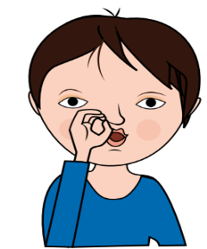
On on On
Monsieur O et le nez sont dans un ballon.
Sur le gazon, deux cochons très gloutons grignotent des bonbons.
« Laissez-nous monter dans votre ballon et nous vous offrirons des bonbons ! »
Loin de ton nez, c’est o. Près de ton nez, c’est on. C’est le on de pont et le om de nombres.

Colle des images où tu entends le son « ON »

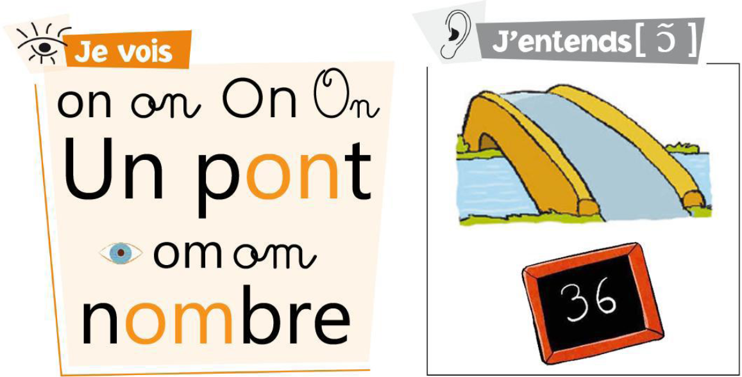
on

ON comme ….

Un hérisson
Le bonbon
Le ponton
Attention
Il tombe
Le rond / la ronde
La pompe
Mon tonton
Un pont
Le mont
La trompe

Un Papa
Mardi

Le petit garçon s’appelle Léon.

Léon prend un bâton.

Le garçon sur le ponton tombe dans l’eau.

Découpe des mots où tu vois « ON » « OM »

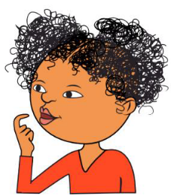
C K QU c qu k
Le cornichon est un coquin. Il s’est caché dans la cuisine au fond d’une casserole : coucou !
Le kangourou a remporté le championnat de karaté à la kermesse des alphas… Il a mis tout le monde K.O. .
La quille est une enquiquineuse. Elle ne veut pas quitter Mademoiselle u et lui pose des tas de questions.

Comme ton doigt le montre, Tu dis c au fond de ta bouche.
C’est le c de canard.

Colle des images où tu entends le son « K »

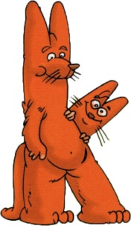

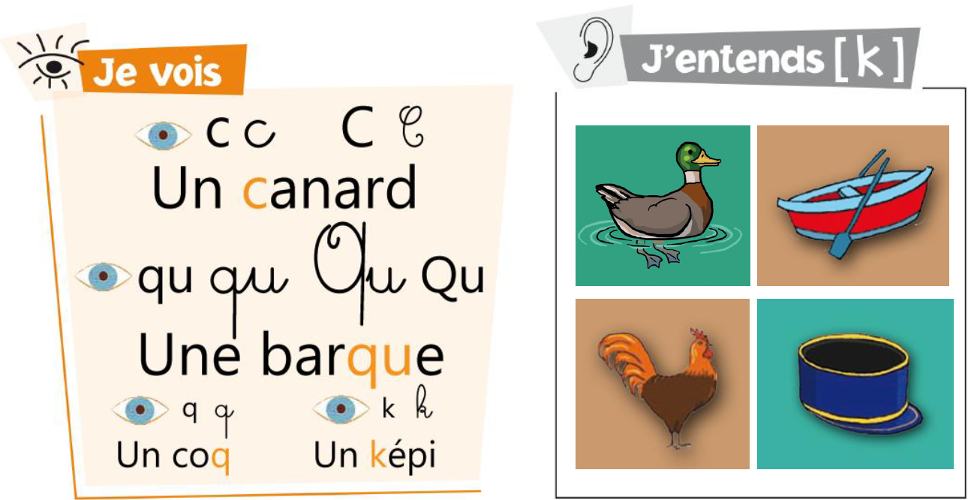
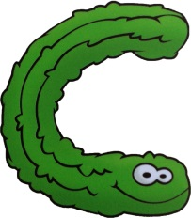
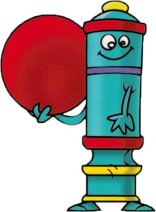

K, C, QU comme …

Un cadeau
L'abricot
La queue
Un crocodile
L'Afrique
Flic-flac-floque
Clic-clac-cloque
Cric-crac-croque
Il croque
La compote
Une carte
Le coton
Le car
Une copie
Il raconte

Le crocodile d’Afrique.

Le crocodile croque.

Il y a un crocodile dans l’eau.
Découpe des mots où tu vois « C » « QU » « K »

